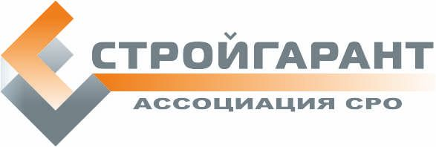
Дисциплинарная комиссия

ПРОТОКОЛ № 7 от « 30 » марта 2017 г.
заседания Дисциплинарной комиссии Ассоциации СРО «СТРОЙГАРАНТ»

Присутствовали:

1. Председатель Дисциплинарной комиссии Сулейманов О.Р.

2. Заместитель председателя комиссии Злыднев А.Н.
Член Дисциплинарной комиссии:
3. Алексеев Я.В.

Кворум для принятия решений по вопросам повестки дня имеется.

ПОВЕСТКА ДНЯ
- О результатах устранения нарушений по актам контрольных проверок и мерам дисциплинарного воздействия, примененным Дисциплинарной комиссией и Правлением Ассоциации.
- Об отсутствии договоров страхования гражданской ответственности.
1. Рассмотрены результаты устранения нарушений по Актам контрольных проверок и мерам дисциплинарного воздействия по состоянию на 30.03.17. Истек срок приостановления действия свидетельства ООО «Нефтестрой-Эксперт» № 377 ввиду отсутствия договора страхования.
Голосовали: ЗА - 3 ПРОТИВ – 0, ВОЗД, - 0
РЕШИЛИ: 1. Предложить Правлению Ассоциации СРО «СТРОЙГАРАНТ»:
1.1. Продлить срок приостановления действия свидетельства ООО «Нефтестрой-Эксперт» № 377.
1.2. ВОЗОБНОВИТЬ действие свидетельства ООО «СтройДальМонтаж +» № 532, предоставившему договор страхования.
2. Рассмотрен список членов Ассоциации, не заключивших (не продливших) своевременно договор страхования.
Голосовали: ЗА - 3 ПРОТИВ – 0, ВОЗД, - 0
РЕШИЛИ: 2. В связи с отсутствием договора страхования в установленный срок (за 15 дней до истечения действия предыдущего договора) выдать ПРЕДУПРЕЖДЕНИЕ и предложить Правлению Ассоциации ПРИОСТАНОВИТЬ действие свидетельства с момента отсутствия действующего договора страхования до момента его предоставления, но не больше, чем на 60 дней, следующим членам Ассоциации:
№ п/п | Краткое наименование | Реестр.  № | Даты ПРИОСТАНОВКИ  с до
1 | ООО «ПРОФИ-Стайл» | 137 | 12.04.2017 | 11.05.2017
2 | ООО «А-Синтез» | 222 | 07.04.2017 | 11.05.2017
3 | ООО «СМУ-21» | 241 | 11.04.2017 | 11.05.2017
4 | ООО «СтройКорунд» | 253 | 10.04.2017 | 11.05.2017
5 | ООО «Лидерстрой» | 274 | 03.04.2017 | 27.04.2017
6 | ООО «ДИАЛ-МОТОРС» | 302 | 07.04.2017 | 11.05.2017
7 | ООО «Селена-ГНБ» | 407 | 10.04.2017 | 11.05.2017
8 | ООО «ЗУМК-Трейд» | 495 | 06.04.2017 | 11.05.2017
9 | ООО «Тенологии Климата» | 549 | 03.04.2017 | 11.05.2017
10 | ООО «СК «Компаньон» | 618 | 10.04.2017 | 11.05.2017
11 | ООО «Первая консалтинговая компания» | 698 | 13.04.2017 | 11.05.2017

Председатель комиссии: О.Р. Сулейманов
Зам. председателя комиссии: А.Н. Злыднев
Член комиссии: Я.В. Алексеев

